Problema:

Se tiene un microcontrolador, el cual tiene 2 botones pulsadores conectados en el puerto RB3 (ON), RB2 (OFF) y un LED conectado en el puerto RC0, como se muestra en la siguiente figura.

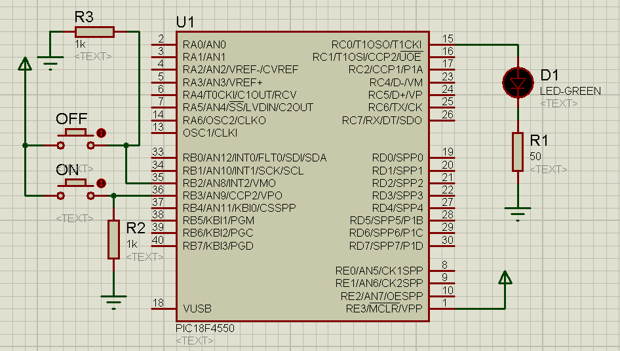

Realizar un programa que permita encender el LED mientras el botón pulsador se encuentre activo.